2018年1月1日 星期一 阴 6～10℃

益阳大通湖200MWp渔光互补发电项目

一期100MWp渔光互补发电项目情况说明：

* 27区高压桥架安装4人，逆变器1\*4mm2电缆接入1人，阵列组件间1\*4mm2电缆接入1人。
* 30区箱变内防火封堵1人，箱变下低压电缆刷防火漆1人，组件下1\*4mm2电缆接入2人，组件防雷线安装4人。
* 28区箱变下低压电缆刷防火漆2人，组件防雷线安装2人。

一期现场施工人员共18人。

照片如下：

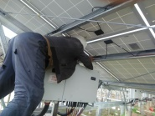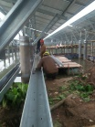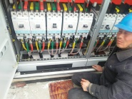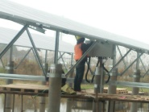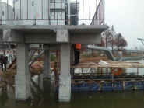 ：

二期100MWp渔光互补发电项目情况说明：

一：二期施工情况：

* 44区支架安装16人。
* 41-3基础管桩打桩，钩机1台、桩机1台、测量3人。
* 30、31区组件安装18人。
* 29-3区基础管桩打桩，钩机1台、桩机1台、测量3人。
* 17区组件整改6人。

二期现场施工人员共50人~

照片如下：

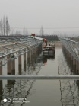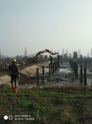 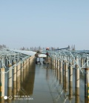 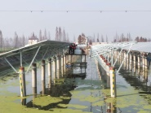

现场人员：刘忠杰、仵升靓、董军旗、张海龙。